Гриценко Виктория Сергеевна, кандидат философских наук, доцент кафедры философии и права ФГБОУ ВПО «Пермский национальный исследовательский политехнический университет», г. Пермь, Комсомольский проспект, 29.

Тел.: +7 912 78 87 044

E-mail: gritsenkovs89@mail.ru

Оценка потребностей в информационных ресурсах с позиций мир-системного подхода
Аннотация.
Статья посвящена вопросам развития современной формы автоматизированного труда, связанного с потребностями в информационных ресурсах. Показано, что динамика развития этих потребностей по видам экономической деятельности и странам мира отражает положение стран в мир-системе и соответствующие центр-периферийные отношения.
Ключевые слова: мир-система, автоматизированный труд, компьютерный труд, информационные ресурсы, потребности в информационных ресурсах, виды экономической деятельности.

ГриценкоВ.С.
Оценка потребностей в информационных ресурсах с позиций мир-системного подхода
Современное общество весьма неоднородно и характеризуется всё углубляющимися социальными, экономическими и политическими противоречиями. В то же время, происходящие фундаментальные изменения характера труда и стоимости, производственных отношений охватывают весь мир в целом, не только усиливая различия, но и создавая объективную основу для их преодоления.
Со второй половины ХХ в. ведущую роль в мировой экономике начинает играть производство информации. Категория информации, первоначально получившая достаточно чёткую интерпретацию в кибернетике: как мера организации в системах с обратной связью (Н. Винер)[1; c. 34], мера упорядоченности или разнообразия (У. Эшби) [9; c. 316], – быстро становится предметом осмысления социальных наук и, в особенности, общей и социальной философии, в которых её содержание расширяется до уровня атрибута материи (А.Д. Урсул, И.И. Юзвишин и другие), либо сужается до уровня живых систем (Е.П. Тавокин). Широко распространены теоретические позиции, отождествляющие информацию и знание, и таким образом лишающие обе категории их качественного своеобразия. В.В. Орловым и Т.С. Васильевой показано, что наибольшей эвристической ценностью обладает соответствующее подходу Винера определение информации как абстрактной материальной структуры в системах с управлением [6; c. 226]. Мы, в свою очередь, предложили понимание информации как многоуровневого образования [2; c. 155]. В своей основе информация – это определенная формальная абстрактно-количественная структура, имеющаяся в любом объекте; другими словами – объект с его формальной абстрактно-количественной стороны. В этом смысле применимы все классические определения информации: мера упорядоченности, организации; величина, обратная энтропии и пр. Информация может быть отражена другим объектом, тогда она предстанет как формальное соответствие результата отражения объекту.Отражённая информация может осознаваться, тогда она составит формальную структуру знания. Третий уровень – это уже собственно знания, или информация в расхожем, неточном смысле. Помимо своей формальной абстрактно-количественной информационной структуры, знание всегда несет в себе объективное содержание и момент субъективностикак результат образного и абстрактного мышления (субъективный образ объективного мира), связанной с самой природой человека. Поэтому необходимо, в конечном счёте, различать информацию как материальную структуру, функционирующую в компьютерных системах, и формальную структуру знания, существовавшую у человека до компьютерных технологий.Это различие, имеющее абсолютное значение в рамках вопросов онтологии и гносеологии, сохраняется и в отношении вопросов общественного производства, становясь, однако, значительно сложнее.
Осмысление информации как основного ресурса, предмета и продукта производства в современных условияхможет стать важным подтверждением материалистического понимания истории и помочь доказать, почему разделение стран в мировой капиталистической системе на центр, периферию и полупериферию обусловлено, в конечном счёте, доминирующим типом труда. Подчёркивая значение открытия, сделанного в III томе «Капитала» К. Маркса, для современной экономики, Р.С. Дзарасов пишет: «Прибавочная стоимость создаётся пропорционально труду, но распределяется пропорционально капиталу… При прочих равных условиях абсолютная величина прибыли будет тем больше, чем больше величина применяемого капитала» [3; c. 10]. Различие между трудовой стоимостью (складывающейся, по Марксу из стоимости потреблённого постоянного капитала, или средств производства, переменного капитала, или заработной платы рабочих, и прибавочной стоимости) и ценой производства (складывающейся из потреблённых постоянного и переменного капитала и прибыли, соответствующей средней норме на капитал) для отдельных отраслей производства тесно связано с типом труда, господствующим в них. Так, для отраслей с преобладанием ручного труда цена производства ниже, чем трудовая стоимость, а для отраслей с преобладанием машинного типа труда – цена производства выше трудовой стоимости. Для отраслей с преобладанием автоматизированного труда, по-видимому, цена производства значительно выше трудовой стоимости.
Такое положение дел нашло превратное отражение во множестве концепций, описывающих современные развитые страны как постиндустриальные, с преобладанием нематериального труда. Другой крайностью в объяснении особенностей развития стран центра мировой системы является абсолютизация тенденции переноса материального производства в страны периферии и полупериферии. Сложившееся в современной науке представление о развитых странах как основанных на «экономике услуг» или «экономике знаний» феноменологически, поверхностно, описывает реальную ситуацию, в которой «трудозатратные производства с низкой капиталовооружённостью (низким органическим строением капитала) характерны для периферии мирового капитализма, тогда как капиталоёмкие производства с высокой капиталовооружённостью труда (высоким органическим строением капитала) характерны для центра. Это находит своё выражение в структуре цен, которые выше трудовой стоимости для продукции развитых стран и ниже трудовой стоимости для продукции стран неразвитых» [3; c. 11]. Подчеркнём, что степень трудо- / капиталовооружённости производства зависит, в свою очередь, от типа труда, создающего основную часть общественного богатства.
В этом ключе особенности развития современных стран центра, на наш взгляд, следует связывать с описанным в общих чертах ещё К. Марксом процессом становления новой исторической формы труда – всеобщего, «научного» или автоматизированного труда. Показано, что квинтэссенцией и ведущим типом всеобщего труда на сегодняшний день является компьютерный труд, к конкретным формам которого относятся производство различных видов электронных технологий, робототехники, вычислительной, лазерной и телекоммуникационной техники, а также управляемое компьютерными технологиями производство [4; c. 99]. Последователи Н.Д. Кондратьева и Й. Шумпетера трактуют эти формы как пятый технологический уклад, а рождающиеся на их основе NBICS (нано-, био-, информационные, когнитивные и социальные) технологии, а также микро- и суперкомпьютерные технологии – как шестой.
Современная Россия, с этих позиций, предстаёт как страна с типичной полупериферийной экономикой. Важная особенность полупериферии – зависимый характер её развития. Вопреки распространённой точке зрения, такие страны не просто «догоняют» страны центра, но движутся по тем правилам (и в том направлении!), которые последние для них определили. Показано, что странам периферии приходится бороться между собой за доступ на рынки развитых стран [3; c. 22], что приводит к необходимости поддерживать искусственно заниженный курс национальной валюты и высокий уровень экспорта в ущерб развитию внутреннего рынка, удешевлять экспортные товары ценой ухудшения условий труда и снижения его цены, и, что самое главное, развивать прежде всего те отрасли производства, продукты которых востребованы внешним рынком. «Следует учитывать, – пишет Р.С. Дзарасов, – что вывоз капитала, валютный курс, эмиссия денег, бюджетная политика (включая как расходы государства, так и налоговую политику) представляют собой единый механизм. Он определяется положением, занимаемым страной в мировом хозяйстве» [3; c. 30 – 31]. Таким образом, господствующий в стране тип труда определяет её положение на мировой арене, а оно, в свою очередь, активно влияет на приоритеты развития страны, отражающие интересы правящего класса. В нашем случае, «капиталисты некоторых добывающих отраслей допущены на рынок центра, а капиталисты обрабатывающей промышленности – нет» [3; c. 30]. Отсюда – стремление первых сохранить statusquo, «законсервировав отсталость», стремление вторых – стать первыми. Это предполагает вполне определённые диспропорции в развитии всех сфер общественной жизни.
Продуктивной задачей, решение которой позволит не только подтвердить эту концепцию, но и осмыслить мир-системную теорию через призму современного понимания всеобщего труда, является, на наш взгляд, анализ потребностей производства в информационных ресурсах. Компьютерный труд как производство абстрактных материальных структур [см.: 6; 2] и основанное на нём производство теснейшим образом связаны с высокими потребностями в информационных ресурсах. Другими словами, третий уровень информации неизбежно задействован и играет важнейшую роль в производстве первого, в то время как производство, не связанное с компьютерными технологиями, не формирует высоких потребностей в информационных ресурсах. В предельно общем виде: всеобщий (автоматизированный) труд требует для своего развитиявысоко сложной науки, в то время как предшествующие типы труда в большей степени задействуют производственный опыт. Такое видение подтверждает и сложившееся в экономической науке понимание информационных ресурсов как «документов и массивов документов, способных обеспечить овеществление результатов исследований и разработок в создаваемых продуктах и материальных услугах или совершенствование процессов, связанных с преобразованием вещества, энергии и самой информации, и на этой основе создать условия для ускоренного экономического развития» [5; c. 12].
В рамках масштабного проекта по разработке методического обеспечения поиска, оценки и прогнозирования изменений потребностей в информационных ресурсах в отраслях экономики (по разделам Общероссийского классификатора видов экономической деятельности, далее ОКВЭД), реализованного пермской IT-компанией «Прогноз» при поддержке Министерства науки и образования РФ,было выяснено, что:
1. Основная доля (60-90% от общего объема в 2005-2009 гг.) потребностей в информационных ресурсах в странах-лидерах по развитию рынка информационных ресурсов сосредоточена в обрабатывающих производствах (Раздел D ОКВЭД), тогда как в Российской Федерации согласно международной статистике в качестве основного потребителя информационных ресурсов выступает вид деятельности 73 «Научные исследования и разработки» (70-80% от общего объема потребностей отраслей экономики в 2005-2009 гг.), входящий в раздел К «Операции с недвижимым имуществом, аренда и предоставление услуг». Можно сказать, «кокетничая с Гегелем», что наука существует как в-себе и для-себя бытие.
2. Потребление информационных ресурсов организациями вида деятельности 73 «Научные исследования и разработки» в РФ находится на втором месте после США среди референтных стран-лидеров по развитию рынка информационных ресурсов. При этом потребление информационных ресурсов в других отраслях экономики РФ несопоставимо низкое по сравнению с референтными странами. На наш взгляд, во многом эту черту можно объяснить определённой инерцией науки как сферы общественного сознания, никогда не вписывающейся полностью в условия, диктуемые наличным способом производства.
3. Отраслями наиболее динамично растущих потребностей в информационных ресурсах в странах-лидерах по развитию рынка информационных ресурсов за период 2000-2008 гг. являются различные (в зависимости от страны) виды обрабатывающих производств (подразделы раздела D ОКВЭД), операции с недвижимым имуществом, аренда и предоставление услуг (раздел К), при этом преимущественно отрицательную динамику демонстрируют добыча полезных ископаемых (раздел С), оптовая и розничная торговля (раздел G), транспорт и связь. В РФ состав отраслей растущих и снижающихся потребностей за исследуемый период почти диаметрально противоположен, за исключением раздела К.
4. В рассмотренной группе референтных стран по большей части видов экономической деятельности в 2000-2008 гг. наблюдается рост потребностей в информационных ресурсах, в то время как в РФ, напротив, для большинства видов экономической деятельности в период 2000-2007 гг. характерно снижение потребностей в информационных ресурсах.
Пример результатов международного сопоставления отраслевой структуры потребления информационных ресурсов по индикатору «Расходы предпринимательского сектора на исследования и разработки» представлен на Рисунке 1.
Рисунок 1. Пример результатов международного сопоставления отраслевой структуры потребления информационных ресурсов.
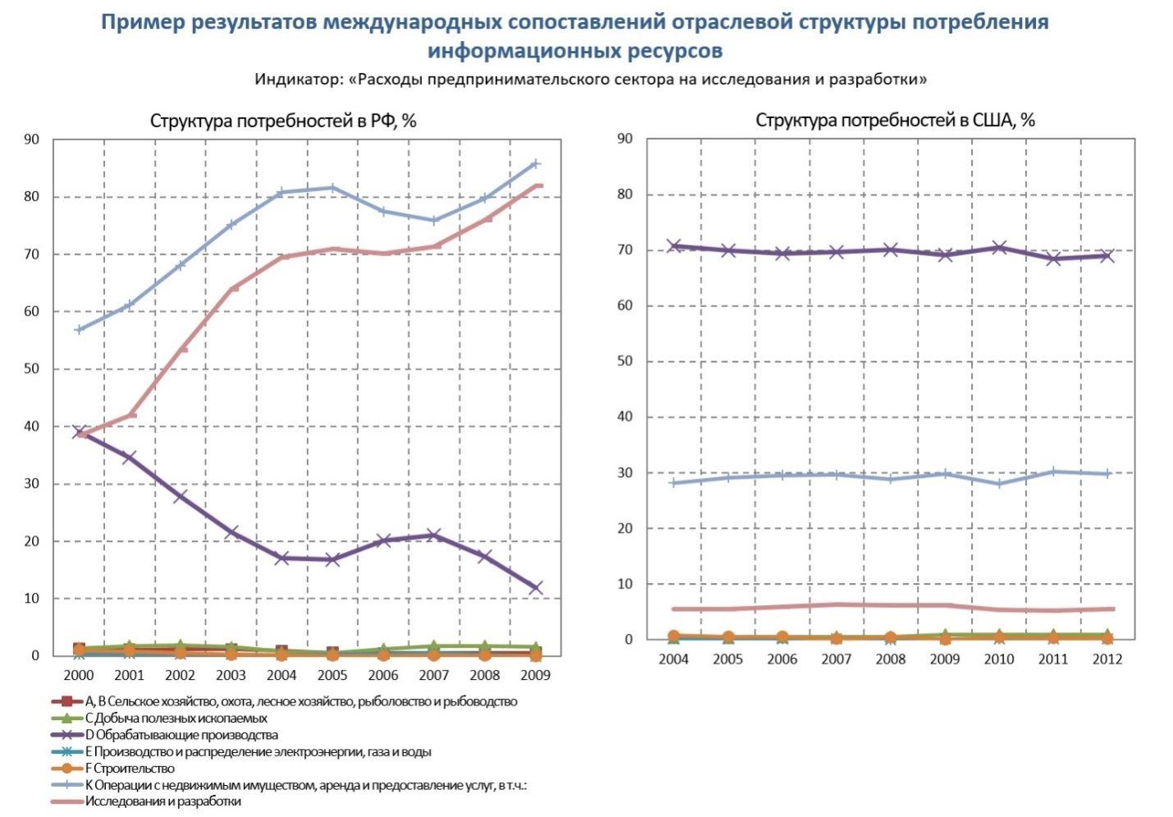
Отчётливо видно, что высокие потребности в информационных ресурсах в РФ сформированы, прежде всего, в самом секторе научных исследований и разработок, в то время как предприниматели реального сектора экономики (в т.ч. добывающей промышленности) в потреблении информационных ресурсов не заинтересованы, хотя, как показано Т.В. Миролюбовой, использование национальных информационных ресурсов в значительной степени влияет на производительность труда в стране [5; c. 21].
Группой экспертов, работавших над проектом, определены следующие проблемы развития рынка информационных ресурсов РФ, требующие своего решения:
1. низкий уровень потребностей в информационных ресурсах в обрабатывающих отраслях экономики, медленно растущий либо снижающийся в долгосрочной перспективе согласно полученному прогнозу потребностей в информационных ресурсах в отраслях экономики;
2. низкие темпы роста потребностей в информационных ресурсах в отраслях экономики, не способные обеспечить рост рынка информационных ресурсов, сопоставимый с ростом рынка информационных ресурсов стран-лидеров в этой сфере;
3. нерациональная структура потребления информационных ресурсов в отраслях экономики, характеризующаяся низкой долей обрабатывающих производств, в том числе, согласно ряду нормативных документов, приоритетных для РФ.
Выявленные диспропорции и противоречия объясняются, на наш взгляд, не отставанием России от передовых стран, а её полупериферийным положением. Доминирование добывающей промышленности и незначительная роль обрабатывающей, за исключением первого передела сырья, в структуре экономики определяет указанные диспропорции.
Проанализировав разницу между экспортом и импортом технологий Россией (табл. 1) Т.В. Миролюбова указала на устойчивое значительное и растущее отрицательное сальдо России в торговле технологиями на мировом рынке. Эти данные косвенным образом свидетельствуют о сдерживании развития всеобщего (автоматизированного) труда в условиях полупериферийного капитализма в нашей стране.
Таблица 1. Разница между экспортом и импортом технологий Россией, тыс. долл. США [5; 19].
Показатели экспорта и импорта технологий | 2006 | 2007 | 2008 | 2009 | 2010 | 2011 | 2012 | 2013
Выплаты роялти по импорту технологий Россией | 18312861,70 | 21394056,20 | 31947242,40 | 30114148,10 | 28822595,90 | 39302383,50 | 45832029,30 | 59702385,20
Поступления роялти по экспорту технологий Россией | 339806,10 | 433391,20 | 533502,70 | 395742,60 | 333758,30 | 293861,40 | 343499,60 | 366847,70
САЛЬДО | 17973055,60 | 20960665,00 | 31413739,70 | 29718405,50 | 28488837,60 | 39008522,10 | 45488529,70 | 59335537,50
В заключение, выскажем предположение о возможности позитивного изменения ситуации. С позиций материалистического понимания истории, в конечном счёте, общественное бытие определяет общественное сознание, а значит, решение проблем нужно искать в развитии собственного наукоёмкого производства, компьютерного труда и соответствующих специалистов. Не высоко развитая наука поведёт за собой новый тип труда и передовые отрасли производства, а напротив, форсированное развитие пятого и шестого технологических укладов (вероятно, не без использования директивных методов) сделает имеющиеся научные разработки востребованными и заставит науку работать на опережение. К сожалению, вопрос о субъекте изменений подобного рода остаётся открытым. Хотя некоторые учёные, например, Дж. Стиглиц, не отрицают возможности выбора развивающимися странами самостоятельного пути развития [см: 8], на наш взгляд, ситуация выглядит мрачнее. В нашей стране в условиях зависимости экономики от иностранного капитала (до 75% по данным В.М. Симчеры) [7] и полупериферийного положения в целом сформировался такой тип политической элиты, интересы которой не расходятся с интересами элит стран центра, несмотря на все громкие заявления и демонстративные жесты. Поэтому, мы полагаем, что только сами трудящиеся способны в сложившихся условиях выступить как субъект коренных качественных изменений в экономике и предложить программу выхода страны из полупериферийного положения. И хотя в кризис люди быстро учатся, наше время сокращается как шагреневая кожа.

Список литературы
- Винер Н. Кибернетика и общество. – М.: ИЛ. – 1958. – 200 с.
- Гриценко В.С. Труд в постиндустриальном обществе. – Пермь: Изд-во ПНИПУ, 2013. – 210 c.
- Дзарасов Р.С. Развитие в современном мире. Возможен ли национально ориентированный капитализм? // Экономика мегаполисов и регионов. - №1 (48). – 2013. – С. 8 – 35.
- Личность в информационно-инновационном обществе: моногр. / под ред. В.Н. Стегния. – Пермь: Изд-во ПНИПУ, 2015. – 448 с.
- Миролюбова Т.В. Мировой и национальный рынки информационных ресурсов: современные особенности и влияние на экономику // Научно-техническая информация. Сер. 1, Организация и методика информационной работы. – 2015. – № 9. – С. 2 – 22.
- Орлов В.В. Философия экономики / В.В. Орлов, Т.С. Васильева. – Пермь: ПГУ, 2013. – 3-е изд., испр. и доп. – 268 c.
- Симчера В.М. В России в малом видно много, а в большом – мало // URL: http://www.smolin.ru/read/arcticles_polit/pdf/simchera.pdf (дата обращения: 17.01.2015)
- Стиглиц Дж. Ревущие девяностые. Семена развала. – М.: Современная экономика и право, 2005. – 424.
- Эшби У.Р. Принципы самоорганизации // Принципы самоорганизации. – М.: Мир. – 1966. –– 621 с.

